Карьерные треки выпускников.
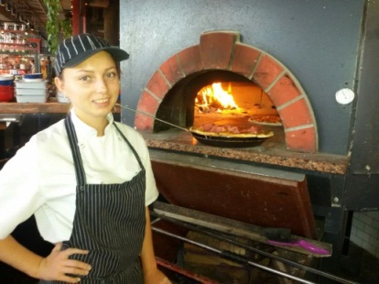
- Кравцова Анжелика Александровна
В 2016 году окончила ГПОАУ ЯО Рыбинский промышленно-экономический колледж «Техник-технолог общественного питания». На данный момент уже 2-й год работает в колледже мастером производственного обучения группы поваров.
Проходила стажировку с 4,08,2015 по 25,08,2015 года в ресторане Гастрономика , в городе Санкт – Петербург. В функциональные обязанности входило приготовление сложных блюд горячего цеха, холодного цеха, гриль (Джоспер), Wok, пицца, суши бар, кондитерский цех. За время работы на Джоспере Анжелика научилась готовить рыбу и мясо с разными степенями прожарки. Прошла курс приготовления французских десертов под руководством Шеф – Кондитера Лыловой Ирины. С 2010 года и по 2018 год работала в кафе «Сэ Шер» города Рыбинска. Где выполняю обязанности повара в холодном, горячем, кондитерском цехах и суши бар. Ей разработаны ряд блюд для данного кафе, которые пользуются большим спросом у посетителей. Также пробовала составлять документацию для кафе ( калькуляция блюд, энергетическая ценность, технологические карты, по данным блюдам). По натуре Анжелика очень дисциплинированный, целеустремлённый и доброжелательный человек. Всегда проявляет заинтересованность в работе. Коммуникабельная и творческая личность.
В сентябре 2019 года Анжелика Александровна поступила на высшее образование в Академию МУБиНТ .

Закрайчук Александ выпускник колледжа 2017 года.
На 3 курсе - проходил производственную практику в ресторане «Легенда» по профессии – бармен - официант. Научился: обслуживать гостей за столом, готовить простейшие коктейли, освоил искусство приготовления кофе. Самое главное я приобрел навык общения в новом коллективе, умение находить подход к разным гостям. Анализировал эффективность обслуживания потребителей. Апрель - май 2017 года - проходил производственную практику в ресторане « Виконда». Освоил работу повара, научился готовить и оформлять блюда и гарниры из традиционных видов овощей, грибов, круп. Так же изготовлять полуфабрикаты из мяса, рыбы, птицы.
С 4 курса и по сей день работает в столовой с\к Метеор. Именно здесь он научился работать и на заготовке продуктов и на раздаче, и на кассовом оборудовании, и в холодном и горячем цехах. Вести утвержденную учетно- отчетную документацию. Планировать, контролировать ход и оценивать результаты выполнения работ исполнителями. Параллельно работает администратором кафе « У Саши» . По натуре Саша очень дисциплинированный, целеустремлённый и доброжелательный человек. Всегда проявляет заинтересованность в работе.
С 1 курса был членом волонтерского отряда колледжа. Был волонтером на таких мероприятиях как: «Бессмертный полк», «Бегом по Золотому кольцу», конкурс « Социальной рекламы», « Оберегай ка», благотворительные акции «Рождественская снежинка» и «Белый цветок» и многие другие. И даже после окончания колледжа Александр с удовольствием принимает участие во многих городских волонтерских мероприятиях.

- Назаров Иван выпускник колледжа 2019 года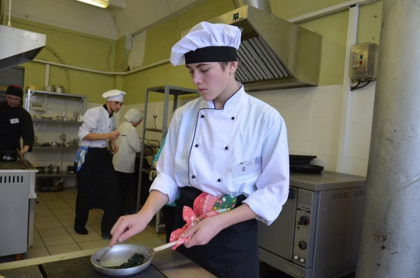

На данный момент Иван является студентом в «Московском государственном университете пищевых производств» по специальности «Технология продукции и организация общественного питания» . Параллельно совмещает работу в кафе Гастропаб «СупBerry» Рыбинск.
Его опыт работы начинался в учебных мастерских колледжа. На учебной практике 1 курса он научился производить первичную обработку, нарезку и формовку традиционных видов овощей и плодов, подготовку пряностей и приправ. Готовить и оформлять основные и простые блюда и гарниры из традиционных видов овощей и грибов. Производить подготовку зерновых продуктов, жиров, сахара, муки, яиц, молока для приготовления блюд и гарниров
В конце 1 курса был направлен на практику в ресторан « Бавария». Там научили готовить и оформлять каши и гарниры из круп и риса, простые блюда из бобовых и кукурузы, из макаронных изделий, яиц и творога, мучные блюда из теста с фаршем. А так же готовить бульоны, отвары, простые супы, отдельные компоненты для соусов и соусные полуфабрикаты, простые холодные и горячиесоусы.
На 2 курсе Ваня совмещал учебу и работу - практику в ресторане «Бавария». Он совершенствовал свои профессиональные навыки в приготовлении различных блюд, закусок и салатов. В конце 2 курса ему захотелось попробовать себя в роли кондитера. И в летний период он осваивал это направление под руководством шеф - кондитера.
Иван выносливый и работоспособный. Обладает высокой концентрацией внимания, у него хорошая зрительная память. Достаточно развито пространственное воображение и наглядно-образное мышление, выработан точный глазомер. Еще он очень коммуникабельный и жизнерадостный человек. Именно эти качества личности помогают ему достичь мне успеха в профессии.
Начиная, с 1 курса Иван стал участником движения WorldSkills Russia и вступил в Союз « Молодые профессионалы».
На 2 курсе он снова принял участие в конкурсе WorldSkills и занял 3 место. Сил и уверенности стало больше. Именно после этого события его пригласили на работу в ресторан «Бавария». И он стал совмещать учебу в колледже и работу.
На 3 курсе вновь оказался на конкурсе WorldSkills и получил медаль за «Профессиональное мастерство»

